Πρόγραμμα Αγωγής Υγείας - H Θεά Άρτεμις στη Βραυρώνα
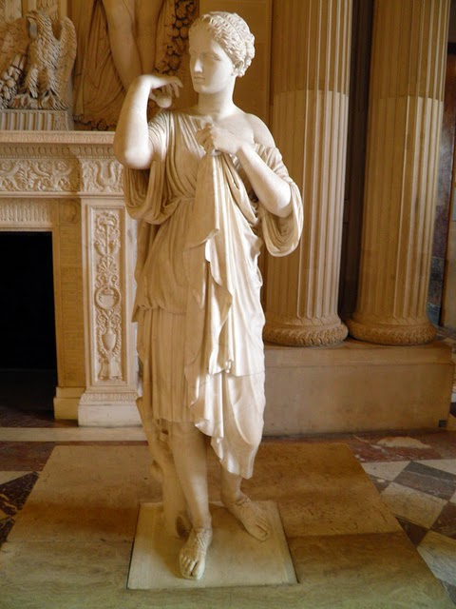
Ζωγράφισε το αγαπημένο ζωάκι της Θεάς. Γράψε τις λέξεις, όπως μπορείς.
……………………………………………………………………………………………………………………………………
……………………………………………………………………………………………………………………………………
……………………………………………………………………………………………………………………………………
……………………………………………………………………………………………………………………………………
Όνομα
ημερομηνία

